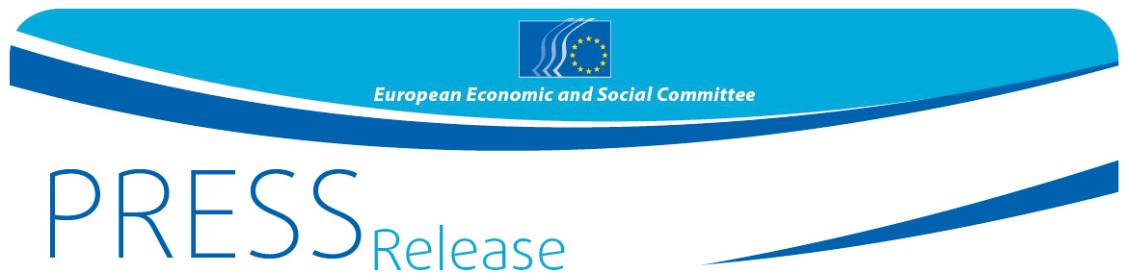
Nr 19 | 17 marca 2016 r.
PL

EKES zachęca Komisję Europejską, by nie zwlekała z dalszymi działaniami na rzecz pogłębiania UGW

Podczas sesji plenarnej w dniu 17 marca 2016 r. Europejski Komitet Ekonomiczno-Społeczny dał Komisji jasny przekaz, wzywając ją do opracowania bardziej zdecydowanych propozycji dotyczących niezwłocznego dokończenia budowy unii gospodarczej i walutowej. EKES w kilku opiniach przedstawił punkt widzenia partnerów społecznych i społeczeństwa obywatelskiego, jeśli chodzi o pakiet wniosków dotyczących pogłębienia UGW, które Komisja opublikowała pod koniec ubiegłego roku.

W swojej ogólnej opinii w sprawie działań na rzecz dokończenia budowy unii gospodarczej i walutowej EKES z zadowoleniem przyjmuje wysiłki Komisji zmierzające do wdrożenia pierwszego etapu sprawozdania pięciu przewodniczących („pogłębianie przez działanie”, 2015–2017), ale jednocześnie wyraża zastrzeżenia wobec tego, że w żadnym z wniosków Komisji nie potraktowano poważnie kwestii legitymacji demokratycznej. Wkład w rozwiązanie tego problemu mógłby wnieść np. trójstronny dialog społeczny, pod warunkiem że byłby on prowadzony w usystematyzowany sposób oraz że porozumienia osiągnięte przez strony byłyby wiążące. Ponadto EKES deklaruje gotowość do przedstawienia, w miarę możliwości z Komisją, planu dotyczącego drugiego etapu („ukończenie UGW” 2017–2025), aby omówić te kwestie w państwach członkowskich, począwszy od krajów strefy euro.

EKES przygotował także kilka istotnych zaleceń w odniesieniu do wniosków Komisji:

W swojej opinii w sprawie ustanowienia w strefie euro krajowych rad ds. konkurencyjności Komitet zaleca uaktualnienie w przyszłości definicji konkurencyjności („konkurencyjność 2.0”), tak aby zgodnie z celami strategii „Europa 2020” obejmowała ona również cele wykraczające poza PKB. Zdaniem EKES-u konkurencyjność nie jest celem samym w sobie. Jest rozsądnym celem jedynie wówczas, kiedy w praktyce poprawia dobrobyt ludzi. Dlatego w przyszłych dyskusjach nie należy odnosić się do „rad ds. konkurencyjności”, lecz do „rad ds. konkurencyjności, spójności społecznej i zrównoważoności”. Konkretnie EKES zwraca się do Komisji o przedstawienie rzeczowych propozycji, jak zadbać o takie elementy jak: rozliczalność, legalność i przejrzystość rad; reprezentatywność wyważonej i bezstronnej grupy ekspertów; niewiążący charakter zaleceń rad; uwzględnienie podwójnego charakteru płac jako czynnika kosztowego i jako głównego czynnika kształtującego popyt wewnętrzny.

W swojej opinii w sprawie europejskiego systemu gwarantowania depozytów Komitet zaleca, by wprowadzeniu dalszego podziału ryzyka towarzyszyło większe ograniczenie ryzyka w sektorze bankowym. Obydwa elementy powinny być rozpatrywane równolegle i faktycznie bez opóźnień wdrażane. EKES jest zdania, że europejski system gwarantowania depozytów może mieć zasadniczy wpływ na sytuację poszczególnych państw członkowskich i banków, jako że pozwala lepiej radzić sobie z lokalnymi wstrząsami. Może to zniechęcić do spekulacji przeciwko określonym państwom lub bankom, jednocześnie minimalizując ryzyko paniki bankowej. Nastąpi ponadto dalsze osłabienie powiązań między bankami a władzami krajowymi. Aby osiągnąć zamierzony efekt, wszystkie państwa członkowskie muszą w pełni wdrożyć obowiązujące ramy prawne unii bankowej (dyrektywę w sprawie naprawy oraz restrukturyzacji i uporządkowanej likwidacji banków oraz dyrektywę w sprawie systemów gwarancji depozytów).

W swojej opinii w sprawie zewnętrznej reprezentacji strefy euro Komitet podkreśla wyraźną potrzebę wzmocnienia zarówno względnego znaczenia strefy euro w międzynarodowych instytucjach finansowych, jak i jej pozycji na międzynarodowych rynkach finansowych. EKES popiera koncepcję zawartą w propozycjach Komisji i popiera główne elementy trzyetapowego scenariusza zmierzającego do posiadania pojedynczego miejsca w MFW do 2025 r. Zdaniem EKES-u trzeba wywrzeć odpowiednią presję polityczną skłaniającą do szybkiego wypełnienia przez państwa członkowskie związanych z tym zadań i obowiązków. Zaleca również jasne i wyraźne zdefiniowanie roli zewnętrznej reprezentacji strefy euro z jednej strony oraz skoordynowanie jej z rolą UE jako całości z drugiej strony, aby zachować integralność jednolitego rynku.

Szczegółowych informacji udziela:
Siana Glouharova – Dział Prasy EKES-u
e-mail: press@eesc.europa.eu
tel. +32 25469276, tel. kom. + 32 (0) 473 53 40 02
@EESC_PRESS
______________________________________________________________________________
Europejski Komitet Ekonomiczno-Społeczny (EKES) reprezentuje różnorodne środowiska społeczne i gospodarcze zorganizowanego społeczeństwa obywatelskiego. Jest instytucjonalnym organem doradczym powołanym w 1957 r. na mocy traktatu rzymskiego. Doradcza funkcja EKES-u umożliwia jego członkom, a zatem i reprezentowanym przez nich organizacjom, uczestniczenie w unijnym procesie decyzyjnym. Komitet liczy 350 członków z całej Europy, którzy są powoływani przez Radę Unii Europejskiej.
_______________________________________________________________________________

